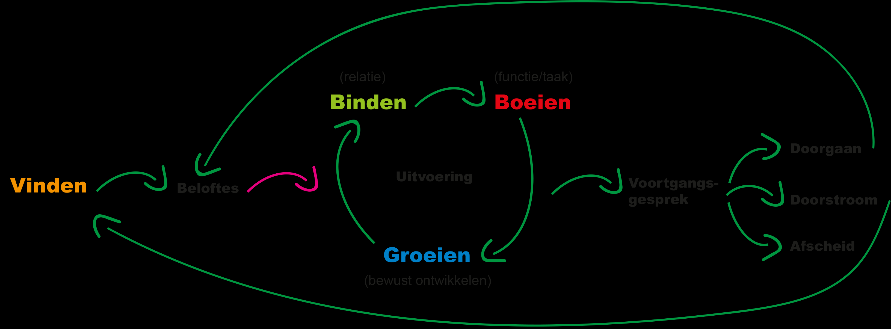

Lj2 p 2
  - Les stad en wijk van vrijdag 8 januari 2021

Programma
Thema 1 is ‘Duurzaamheid in stad en wijk’.
Thema 2 is ‘Vrijwilligersmanagement’.
Begrippen uit de begrippenlijst die aan bod komen:
- Methodisch werken
- Werken met vrijwilligers
- Episodische vrijwilligers
- Traditionele vrijwilligers
- Geleide vrijwilligers
- Vrijwilligersbeleid
- Duurzaamheid
- Duurzaam consumeren

